Sextínske Dolomity
2013

jún-september 2013

Obsah:
Popis oblasti 3
Príchod a odchod do/z oblasti 6
Popis expedície 7
2-dňový okruh – Giro del Gruppo Popera 7
2-dňový okruh – Giro del Tre Cime 9
Výstup na Sextener Rotwand (Croda Rossa di Sesto) 11
Informácie o chatách a ďalších zdrojoch informácií 12
Chaty 12
Zaistené cesty (feraty) v Sextínskych Dolomitoch 12
Tlačená mapa 12
Informácie o feratách 12
Zhrnutie 13

Popis oblasti

Dolomity, ako časť východných Álp, patria medzi najkrajšie a najznámejšie pohoria na svete. Názov tohto zaujímavého pohoria je odvodený od francúzskeho geológa Déodat Gratet de Dolomieu. Tento vedec zistil, že minerál tvoriaci základ tohto pohoria je odlišný od bežného vápenca. Tento nový druh vápenca bol nazvaný dolomit a podobne aj celé pohorie. Každopádne Dolomity nie sú tvorené len dolomitom, ale aj inými minerálmi napr. vulkanickými horninami. Takisto v Dolomitoch sa dajú nájsť vysoké štíty so strmými suťovými svahmi, náhorné plošiny a ľadovec. Toto sú dôvody pre ľudí, ktorí sem prichádzajú, či už v letnej sezóne alebo počas zimnej sezóny si vychutnať peknú lyžovačku.

Dolomity sú rajom pre bežných turistov, ktorí tu nájdu krásne trasy okolo štítov ako napríklad svetoznáme Tri zuby alebo Trojzub (tal. Tre Cime di Lavaredo, nem Drei Zinnen). Takisto vysokohorskí turisti si prídu na svoje, keďže Dolomity sú plné dlhých a náročných chodníkov ako napríklad výstup na Antelao. Horolezci tiež navštevujú Dolomity kvôli mnohým lezeckým cestám ako napríklad výstup na jednu vež z Troch zubov. Dolomity sú rajom pre feratistov, ktorí tu nájdu veľa ferát rôznych náročností, pričom v jednotlivých oblastiach sa dajú jednotlivé feraty spojiť do niekoľkodňových okruhov. Cez Dolomity vedie tiež niekoľko vysokohorských ciest, ktoré prechádzajú pohorím zo severu na juh alebo zo západu na východ. Tieto cesty sú niekoľkodňové a sú označované ako Alta Via. Sú špecialne značené, či už v teréne alebo na mapách trojuholníkom s číslom cesty v strede.

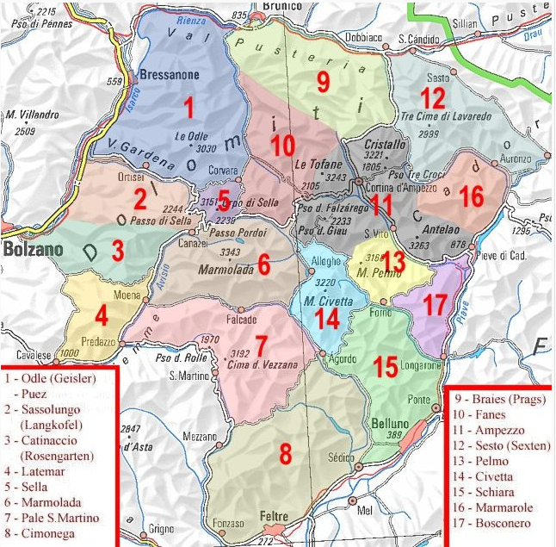
Dolomity - rozdelenie do oblastí

Táto expedícia bude obsahovať feraty vo východnej časti Dolomitov zvanej Sextínske Dolomity (nem. Sexten, tal. Sesto). Najznámejšími vrcholmi a zároveň najnavštevovanejšou oblasťou sú Tri zuby (nem. Drei Zinnen, tal. Tre Cime). Veľmi známym je turistický okruh okolo Troch zubov. Horolezci milujú Sextínske Dolomity a obzvlásť veže Troch zubov, pretože tu existuje až 50 lezeckých ciest. Samozrejme aj ďalšie vrcholy ponúkajú rôzne možnosti zdolávania, či už lezením alebo pomocou ferát.

Zaujímavosťou Sextínskych Dolomitov sú niektoré názvy vrcholov, ktoré zodpovedajú ciferníku (od 9. hodiny po 1 hodinu popoludní) pri pohľade z údolia alebo mestečka Sexten-Sesto. Takže sú tu vrcholy s nemeckými názvami: Neuner, Zehnerkofel (známejší ako Sextener Rotwand, tal. Croda Rossa di Sesto), Elferkofel, Zwölferkofel, Einserkofel.

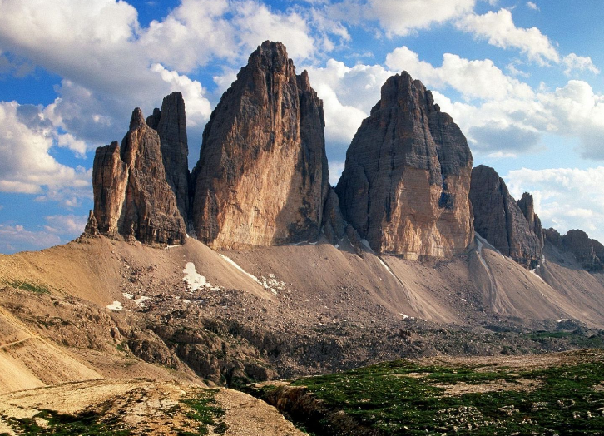
Tre Cime

Príchod a odchod do/z oblasti

Zeleneč – Sesto
Vzdialenosť: 611 km (445km dialnice)
Čas jazdy: 7:17 h
Popis trasy: D1 (SK), A6 (AT), A4 (AT), B50 (AT), S31 (AT), S4 (AT), A2 (AT), A10 (AT), B100 (AT), SS49 (IT), SS52 (IT)

Popis expedície

Expedícia sa bude skladať ako z niekoľkodňových (zvyčajne 2-dňových) okruhov, tak ak z jednodňových pochodov. Budeme sa snažiť prejsť čo najviac zaujímavých ferát v oblasti Sextínských Dolomitov. Poradie trás a okruhov, prípadne organizáciu trás v okruhoch navrhneme podľa aktuálnych poveternostných podmienok.

2-dňový okruh – Giro del Gruppo Popera

Podľa turistických sprievodcov je Giro del Gruppo Popera jednou z najkrajších okruhov v Dolomitoch. Tento okruh sme vylepšili zaradením feraty Mario Zandonella na spiatočnej ceste do údolia.
Prvý deň sú na pláne dve feraty, ktoré sa líšia smerovaním. Kým ferata Roghel je skôr vertikálna prekonávajúca priesmyk Forcella tra le Guglie (2570 m), ferata Gabriella je horizontálna. Prenocujeme na chate Rifugio Carducci.
Ferrata Alpinisteig bola vybudovaná počas 1. svetovej vojny ako mnoho ďalších zaistených ciest v Dolomitoch. Alpinisteig je tvorená zárezmi v skale a my ju prejdeme počas druhého dňa cestou späť k chate Rifugio Berti, kde začal náš okruh Giro del Gruppo Popera. Prejdeme priesmyky Elferscharte a Sentinellascharte. Originálnu trasu si ešte predĺžime feratou Mario Zandonella, ktoru vystúpime južnou stranou na Sextener Rotwand (tal. Croda Rossa di Sesto).
Celkovo prejdeme krásny okruh a celkovo 4 feraty.
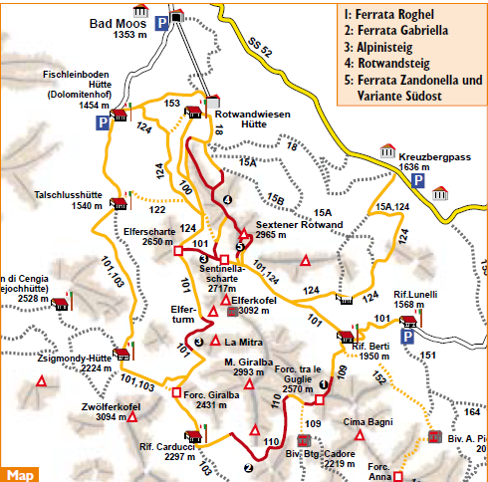

2-dňový okruh – Giro del Tre Cime

Naplánovaný okruh pravdepodobne najznámejšou, najpopulárnejšou a tiež najnavštevovanejšou oblasťou Sextínských Dolomitov môžeme prispôsobiť hlavne poveternostným podmienkam, keďže budeme v oblasti, ktorá je taktiež jednou z najfotografovanejšou. Budeme si chcieť urobiť výborné fotografie celej oblasti a hlavne Troch zubov (tal. Tre Cime). Túto fotografiu má asi každý, kto bol v Sextínskych Dolomitoch.
To je zároveň dôvod, prečo je naplánovaný presun zo severnej strany a nie z južnej strany. Klasickým miestom nástupu trás smerom k Trom zubom je chata Rifugio Auronzo na juh od Troch zubov. Ku chate sa dá dostať autom za celkom slušný poplatok. Táto trasa je veľmi frekventovaná a v letných mesiacoch preplnená. Zo severnej strany prichádza menej ľudí, pretože je tiež dlhšou trasou.
Prvý deň sa presunieme od chaty Fischleinbodenhütte cez údolie Fischleintal (tal. Val Fiscalina) ku chate Dreizinnenhütte (tal. Rifugio Locatelli Alle Tre Cime Di Lavaredo). Odtiaľto budeme nastupovať na obe feraty, pričom Leiternsteig je smerom na sever a Innerkoflersteig zase smerom na juh.

Ferata Leiternsteig sa skladá hlavne zo 17 rebríkov, ktoré vedú na vrchol Toblinger Knoten (2617 m). Z vrcholu sa zostupuje po Feldkurat-Hosp-Steig (čiastočne krátka ferata A/B) späť ku chate Dreizinnenhütte.
Feratou Innerkoflersteig sa dostaneme na vrchol Paternkofer (tal. Monte Paterno, 2744 m). Zaujímavosťou tejto feraty je tunel „Galleria Paterna“, ktorý bol vybudovaný počas 1. svetovej vojny. Nesmieme zabudnúť na čelovky! Z vrcholu sa dá zostúpiť do sedla Paternsattel cez ďalší tunel alebo traverzovať hrebeň feratou Schartenweg (obtiažnosť A/B) a dostať sa na chatu Büllelejochhütte.

Tento plánovaný okruh má niekoľko variantov, ktoré zavísia od poveretnostných podmienok. V prípade dobrého počasia môžeme prenocovať, okrem chaty Büllelejochhütte, aj na chatách Dreizinnenhütte alebo Rifugio Lavaredo. V takom prípade môžeme urobiť zábery Tre Cime pri západe a východe slnka.
Takisto môžeme okruh urobiť za jeden deň a ušetriťjeden deň.

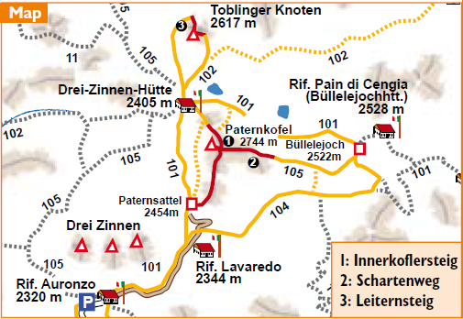

Výstup na Sextener Rotwand (Croda Rossa di Sesto)

Feratou Sextener Rodwandsteig sa dostaneme na vrchol Sextener Rotwand / Croda Rossa di Sesto (also Zehnerkofel / Cima Dieci, 2963m). Tento vrchol je súčasťou Neuner / Sextener Rotwand (Pala di popera/ Croda Rossa di Sesto) skupiny.
Budeme stúpať z parkoviska od chaty Fischleinbodenhütte k hornej stanici lanovky pri chate Rotwandwiesenhütte. Po krátkej chôdzi začneme liezť po ferate, ktorá končí až vrchole. Smerom späť odbočíme na Burgstall-Klettersteig a zídeme späť ku chate a dolnému parkovisku.
Trasu môžeme upraviť a využiť lanovku z obce Bad Moos.

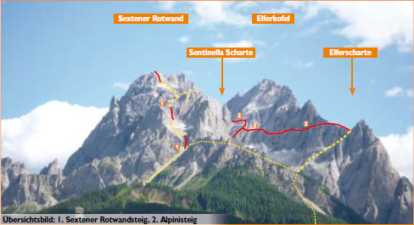

Informácie o chatách a ďalších zdrojoch informácií

Chaty

Büllelejochhütte (žiadne zľavy) | http://www.rogger.info
Rifugio Lunelli (CAI chata) | www.cai.it
Rifugio Antonio Berti al Popera | www.rifugioberti.it
Rifugio Carducci | www.rifugiocarducci.eu
Dreizinnenhütte | www.dreizinnenhuette.com
Rifugio Lavaredo | www.rifugiolavaredo.com
Zsigmondyhütte (Rifugio Comici) | www.zsigmondyhuette.com
Caravan Park Sexten | www.caravanparksexten.it

Zaistené cesty (feraty) v Sextínskych Dolomitoch

Tlačená mapa

Informácie o feratách
Kniha: Klettersteigführer Dolomiten-Südtirol-Gardasee
Web: www.bergsteigen.at

Zhrnutie

Sextínske Dolomity budú prvými oblasťami resp. horskými masívmi Dolomitov, ktoré zdoláme. Zaistené cesty budú iného charakteru ako tie, ktoré sme prešli v Rakúsku. Budú súčasťami dlhých pochodov v prekrásnom prostredí veľhôr. Navštíme miesta, kam chodia húfy ľudí, ktorí majú radi prírodu, zelené lúky, vápencové skaly s suťovými svahmi.

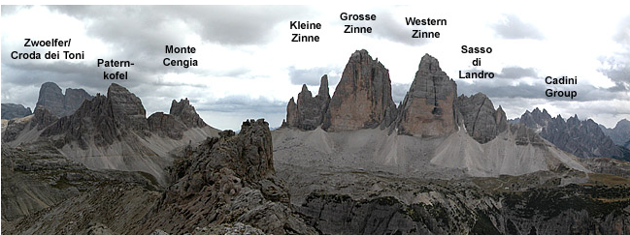

Dúfame, že expedícia Sextínske Dolomity bude rovnako úspešná ako všetky predchádzajúce expedície a vrátime sa domov takisto s množstvom zážitkov z krásnych trás a ferát, s veľa fotografiami a žiadnymi odretými kolenami.

